**Московский государственный технический**

**университет им. Н.Э. Баумана**

Факультет «Информатика с системы управления»

Кафедра ИУ5 «Системы обработки информации и управления»

Курс «Технологии машинного обучения»

Отчёт по рубежному контролю №2

Выполнил: Проверил:

студент группы РТ5-61Б преподаватель каф. ИУ5

Агеев Алексей Гапанюк Ю.Е.

Подпись и дата: Подпись и дата:

Москва, 2023 г

Вариант №1, группа РТ5-61Б

Постройте модель классификации. Для построения моделей используйте методы "Дерево решений" и "Градиентный бустинг". Оцените качество моделей на основе подходящих метрик качества (не менее двух метрик).

Набор данных: <https://scikit-learn.org/stable/modules/generated/sklearn.datasets.load_iris.html#sklearn.datasets.load_iris>

## Ход работы

### Загрузка датасета

import pandas as pd  
import numpy as np  
import seaborn as sns  
import matplotlib.pyplot as plt  
from sklearn.datasets import *  
from sklearn.preprocessing import MinMaxScaler  
from sklearn.model_selection import train_test_split  
from sklearn import svm, tree  
from sklearn.ensemble import GradientBoostingClassifier  
from sklearn.tree import DecisionTreeClassifier  
from sklearn.metrics import accuracy_score  
from sklearn.metrics import confusion_matrix, ConfusionMatrixDisplay  
from operator import itemgetter  
  
def make_dataframe(ds_function):  
 ds = ds_function()  
 df = pd.DataFrame(data= np.c_[ds['data'], ds['target']],  
 columns= list(ds['feature_names']) + ['target'])  
 return df  
  
iris = load_iris()  
  
df = make_dataframe(load_iris)

# Первые 5 строк датасета  
df.head()

sepal length (cm) sepal width (cm) petal length (cm) petal width (cm)   
0 5.1 3.5 1.4 0.2 \  
1 4.9 3.0 1.4 0.2   
2 4.7 3.2 1.3 0.2   
3 4.6 3.1 1.5 0.2   
4 5.0 3.6 1.4 0.2   
  
 target   
0 0.0   
1 0.0   
2 0.0   
3 0.0   
4 0.0

df.dtypes

sepal length (cm) float64  
sepal width (cm) float64  
petal length (cm) float64  
petal width (cm) float64  
target float64  
dtype: object

Категариальные признаки отсутствуют

# Проверим наличие пустых значений  
# Цикл по колонкам датасета  
for col in df.columns:  
 # Количество пустых значений - все значения заполнены  
 temp_null_count = df[df[col].isnull()].shape[0]  
 print('{} - {}'.format(col, temp_null_count))

sepal length (cm) - 0  
sepal width (cm) - 0  
petal length (cm) - 0  
petal width (cm) - 0  
target - 0

Пустых значений нет

### Разделение на тестовую и обучающую выборки

y = df['target']  
x = df.drop('target', axis = 1)  
  
scaler = MinMaxScaler()  
scaled_data = scaler.fit_transform(x)  
  
x_train, x_test, y_train, y_test = train_test_split(scaled_data, y, test_size = 0.2, random_state = 0)

### Градиентный бустинг

gb1 = GradientBoostingClassifier(random_state=0)  
gb1_prediction = gb1.fit(x_train, y_train).predict(x_test)

### Дерево решений

dt1 = DecisionTreeClassifier(random_state=0)  
dt1_prediction = dt1.fit(x_train, y_train).predict(x_test)

### Оценка качества решений

print("Decision tree: ", accuracy_score(y_test, dt1_prediction))  
  
cm = confusion_matrix(y_test, dt1_prediction, labels=np.unique(df.target), normalize='true')  
disp = ConfusionMatrixDisplay(confusion_matrix=cm, display_labels=np.unique(df.target))  
disp.plot()

Decision tree: 1.0

<sklearn.metrics._plot.confusion_matrix.ConfusionMatrixDisplay at 0x23aa1aa8610>

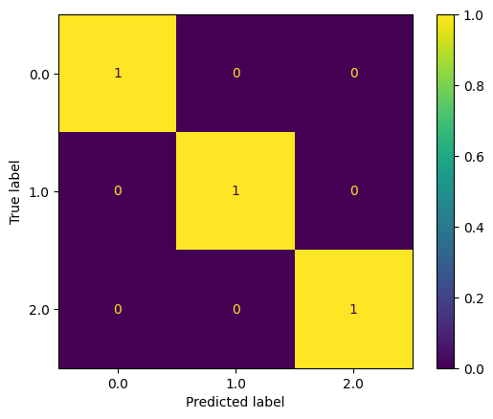

print("Gradient boosting: ", accuracy_score(y_test, gb1_prediction))  
  
cm = confusion_matrix(y_test, gb1_prediction, labels=np.unique(df.target), normalize='true')  
disp = ConfusionMatrixDisplay(confusion_matrix=cm, display_labels=np.unique(df.target))  
disp.plot()

Gradient boosting: 1.0

<sklearn.metrics._plot.confusion_matrix.ConfusionMatrixDisplay at 0x23ad64a86d0>



print("Decision tree: ", accuracy_score(y_test, dt1_prediction))  
print("Gradient boosting: ", accuracy_score(y_test, gb1_prediction))

Decision tree: 1.0  
Gradient boosting: 1.0

Для оценки качества решений были использованы метрики: accuracy и confusion matrix.

Таким образом, обе модели имеют идеальную точность: 1